gini aja, kita bahas sebelum kita kenal dengan hashing

missal aku ada nama 10 murid.

aku insert nih semua datanya.

roma

romi

rome

romo

Romeo

kalau aku ga punya hashing, aku kalau mau cari roma worst casenya adalah O(N)

tapi kalau kita tau hash table

aku sebelum insert roma, aku ubah roma jadi 1.

jika selanjutnya aku mau cek roma ada atau engga di data kita, kita tinggal cek index 1

apakah index 1 itu terisi atau tidak

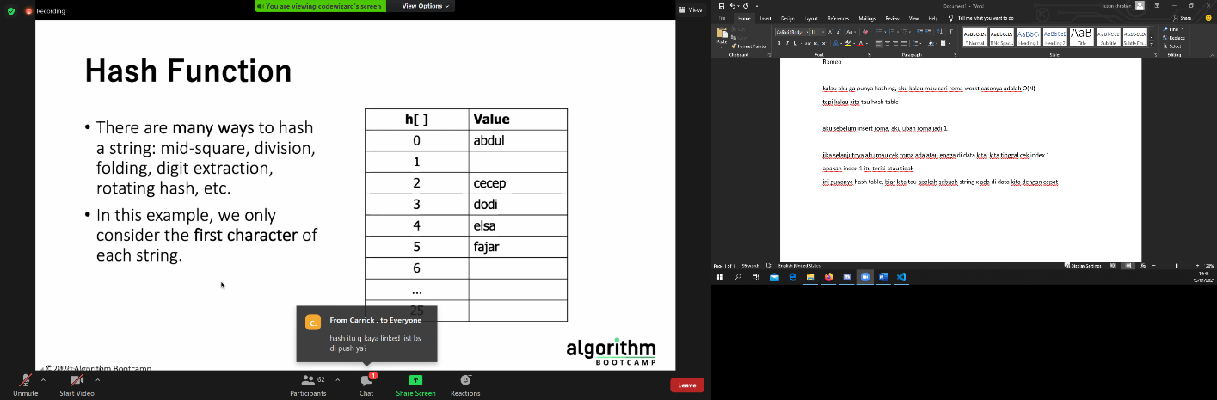ini gunanya hash table, biar kita tau apakah sebuah string x ada di data kita dengan cepat

Hash table buat searching

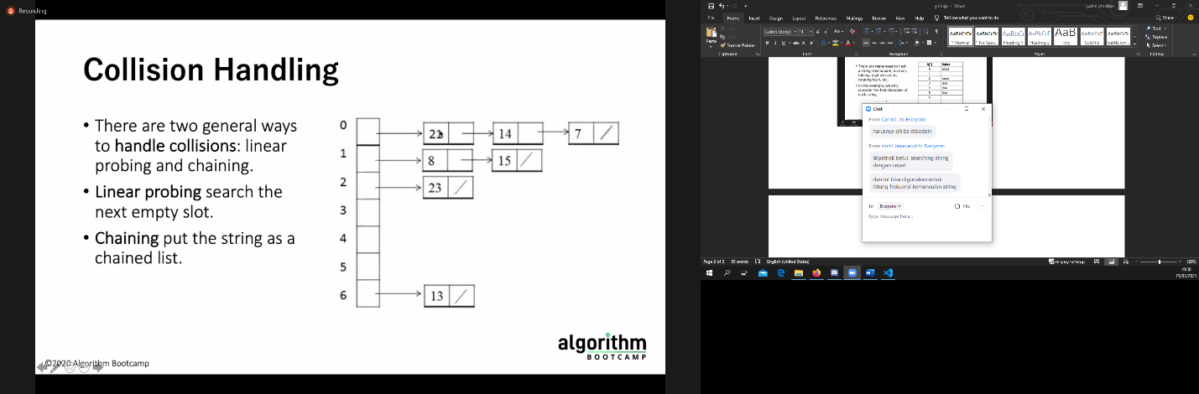

Value harus selalu unik

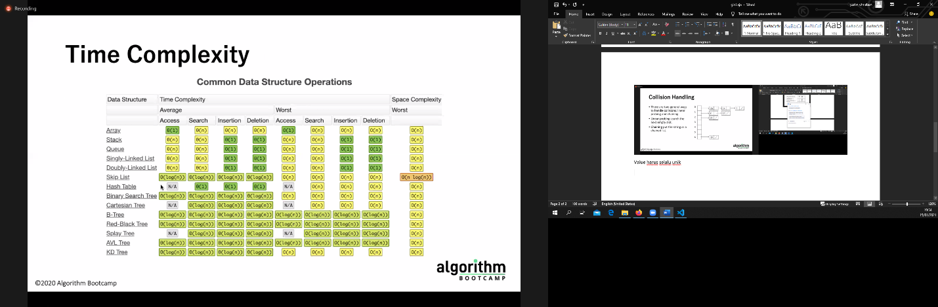

soalnya sampai sekarang ga ada hash function yang menjamin tidak ada collision

semua data mahasiswa pakai hashing kok

kemarin ada berita univeristas diponegoro, data mahasiswnya bocor

karena pakai hashing yang lemah :)